SỞ GIÁO DỤC VÀ ĐÀO TẠO  THÀNH PHỐ HỒ CHÍ MINH  TRƯỜNG THPT THỦ THIÊM | ĐÁP ÁN KIỂM TRA HỌC KỲ II NĂM HỌC 2014 - 2015  MÔN VẬT LÝ LỚP 11

Câu 1: 1đ  - Biểu thức – chú thích, đơn vị  - Độ lớn e_{tc} tỉ lệ với tốc độ biến thiên cđdđ | 0,25đ+0,25đ  0,5đ
Câu 2: 1đ  - Định nghĩa PX toàn phần  - ĐK có PXTP,( 3 ý) | 0,25đ  0,25đx3
Câu 3: 1đ  - Định nghĩa, cấu tạo, đặc trưng quang học, ứng dụng | 0,25đx4
Câu 4: 1đ  - Đặc điểm mắt viễn  - Đeo kính hội tụ-có độ tụ thích hợp | 0,5đ  0,25+0,25đ
Câu 5: 1đ  - Công thức: 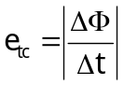  - Thay số đúng, hoặc tính 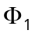,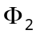đúng  - Kết quả đúng: 1,2.10⁻⁴V | 0,25đ  0,25đ  0,5đ
Câu 6: 1,5đ  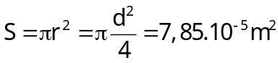  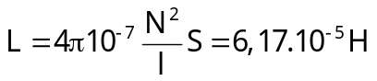  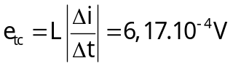 | 0,25đ  0,25đ  0,25đ
Câu 7: 1,5đ  Chiết suất thủy tinh: 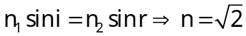  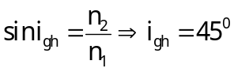  -> có PXTP, không có tia khúc xạ  - vẽ 2 trường hợp | 0,25đ+0,25đ  0,25đ  0,25đ  0,25đ+0,25đ
Câu 8: 2đ  a. D = -20/3 = -6,67dp, d’ = -10cm  k = 1/3, vẽ ảnh  b. k = 1/5, d = 60cm  d’ = -12cm -> L=/d+d’/ = 48cm | 0,25đ+0,25đ  0,25đ+0,25đ  0,25đ+0,25đ  0,25đ+0,25đ
Câu 9: 2đ (NC)  a. f = 20cm, d’= 40cm  k = -1, vẽ ảnh  b. k₂ = -4 -> d₂ = 25cm  k₃ = 4 -> d₃ = 15cm  d₃ < d₂ -> tịnh tiến AB lại gần thấu kính 10cm | 0,25đ+0,25đ  0,25đ+0,25đ  0,25đ  0,25đ  0,5đ

